Инструкция по установке блока притока свежего воздуха O2-Fresh

Внимательно прочитайте эту инструкцию перед началом установки!

  - Сверление отверстия под воздуховод:
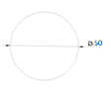
Отверстие под гибкий воздуховод должно быть выполнено буром или коронкой диаметром не менее 50 мм, так как диаметр пластикового воздуховода Ф48 мм.
Ф50
Внимательно проверяйте комплектацию. Прежде чем выкинуть упаковку изделия убедитесь, что все элементы вы вынули из коробки.

2、Установка блока притока：
2.1、Выбор расположения блока притока：Способы установки блока притока показаны на рисунках ниже в зависимости от расположения наружного блока кондиционера.

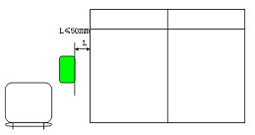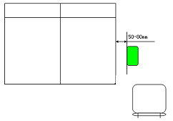
<50mm
100-150mm
50-80mm
Рисунок 1 (Варианты расположения блока притока свежего воздуха относительно окна)

2.2、Крепление блока притока свежего воздуха：
При присоединении воздуховода убедитесь в надежности крепления.
Фильтр и его обслуживание.

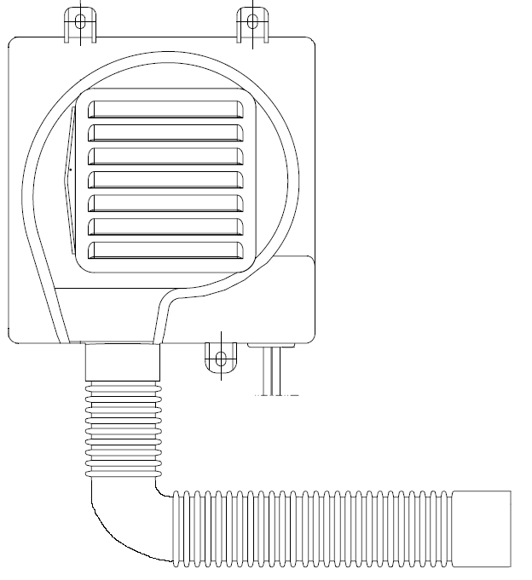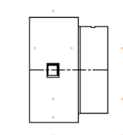
При обслуживании блока притока воздуха следует достать рамку фильтра промыть и прочистить ее от пыли и грязи. Следует высушить сетку перед установкой ее обратно в блок.

Присоединение воздуховода
Защитный колпачок
Выход воздуха
Рисунок 2

2.3、Электроподключение：Подключение производить кабелем, поставляемым в комплекте с блоком притока воздуха. Пользуйтесь разъемными соединениями «папа/мама» и изолируйте места стыковок штатными колпачками с дополнительной фиксацией пластиковыми хомутами. При необходимости удлинения силового кабеля, используйте многожильный медный провод, сечением каждой жилы не менее 0,75 мм² и двойной изоляцией. В точках подключения следует использовать имеющиеся наконечники кабеля на блоке притока свежего воздуха. Места соединения провода, выполняемые вами вручную, следует использовать пайку оловянным припоем и изолировать место контакта термоусадкой.
Блок имеет две клеммы для электроподключения.
Одна клемма служит для подключения фазы 220 вольт.
Вторая клемма служит для подключения нейтрали.
Зафиксируйте черные колпачки изоляторов при помощи пластиковых хомутов.
Если в комплект вложен кабель - удлинитель, то
Использовать его следует так:
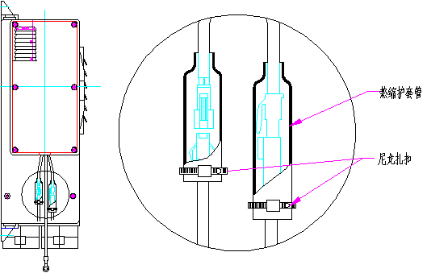
Тип «Мама»
Тип «Папа»
Пластиковый хомут
Изолятор
Рисунок 3

2.4、 Установка воздуховода (Рисунок 4)：
После сборки и установки внутренних воздуховодов установите декоративные кольца на монтажные отверстия приточных воздуховодов. После установки обратите внимание на герметизацию отверстий, чтобы предотвратить проникновение насекомых и уличной пыли.
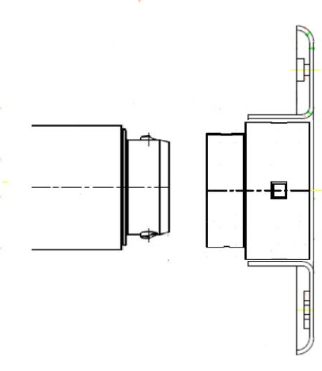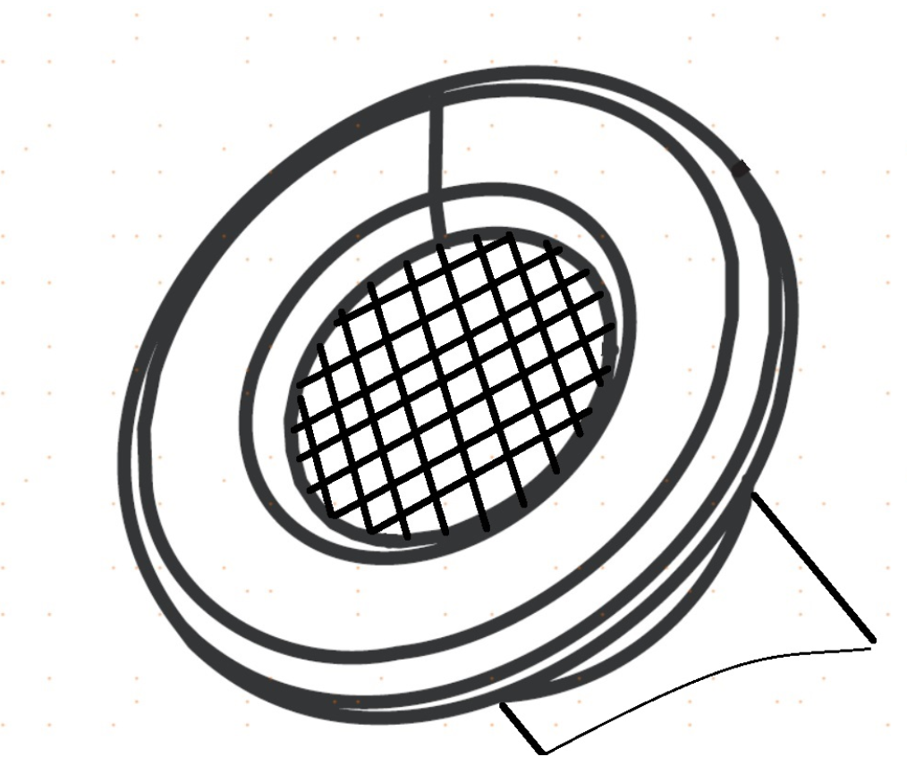
защитное кольцо
Деталь в сборе
защитный колпачок
Впускная труба

(Рисунок 4)

2.5、Электро-подключение блока притока свежего воздуха (Рисунок 5)：
Найдите фишку подключения (обычно голубой провод с белым наконечником) в электрическом отсеке и подключите к ней прилагаемый провод через соответствующе разъемы. Второй провод от блока притока должен быть подключен к нейтрали (ноль) на наружном блоке. При включении режимов кондиционера, использующих приток свежего воздуха, на этот контакт будет подана фаза ~220 вольт.
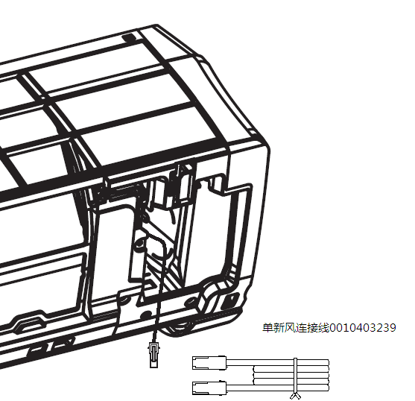
Кабель 0010400715
Фишка подключения блока приток
（Рисунок 5)

2.6、Технические характеристики:
- Номинальное напряжение (Ф-В-Гц) – 1Ф, 230В, 50Гц;
- Рабочий ток – 0,18 A;
- Потребляемая электрическая мощность – 0,04 кВт;
- Объем прокачиваемого воздуха внешнего блока (макс.) – 30 м³/час;
- Вес внутреннего блока – 1,4 кг;
- Вес брутто внутреннего блока – 1,7 кг;
- Габаритные размеры внутреннего блока (ДхШхВ) – 157x157x75 мм.

2.7、Важно:
- Оборудование предназначено для работы в жилых, коммерческих и производственных зонах;
- Перевозить и хранить продукт необходимо в заводской упаковке, согласно указанным на ней манипуляционным знакам. При погрузке, разгрузке и транспортировке и соблюдайте осторожность;
- Транспорт и хранилища должны обеспечивать защиту продукта от атмосферных осадков и механических повреждений;
- Продукт должен храниться в помещениях с естественной вентиляцией при отсутствии в воздухе кислотных и других паров, вредно действующих на материалы продукта;
- Продукция соответствует требованиям технических регламентов таможенного союза. Декларация о соответствии № ЕАЭС N RU С-CN.АЯ46.В.05201/19 от 17.06.2019;
- Оборудование нельзя утилизировать безнадзорно. При необходимости следует обратиться в сервисную службу Haier для получения надлежащих инструкций по способу утилизации;
- При возникновении проблем или обнаружении неисправности обратитесь в авторизованный сервисный центр;
- Дата изготовления указана на этикетке.

Изготовитель: «Haier Overseas Electric Appliances Corp. Ltd.»
Адрес: Room S401, Haier Brand building, Haier Industry park Hi-tech Zone, Laoshan
District Qingdao, China
Уполномоченная организация / Импортер: ООО «ХАР»
Адрес: 121099, г. Москва, Новинский бульвар, дом 8, этаж 16, офис 1601
тел. 8-800-200-17-06, адрес эл. почты: info@haierrussia.ru
Сделано в Китае

